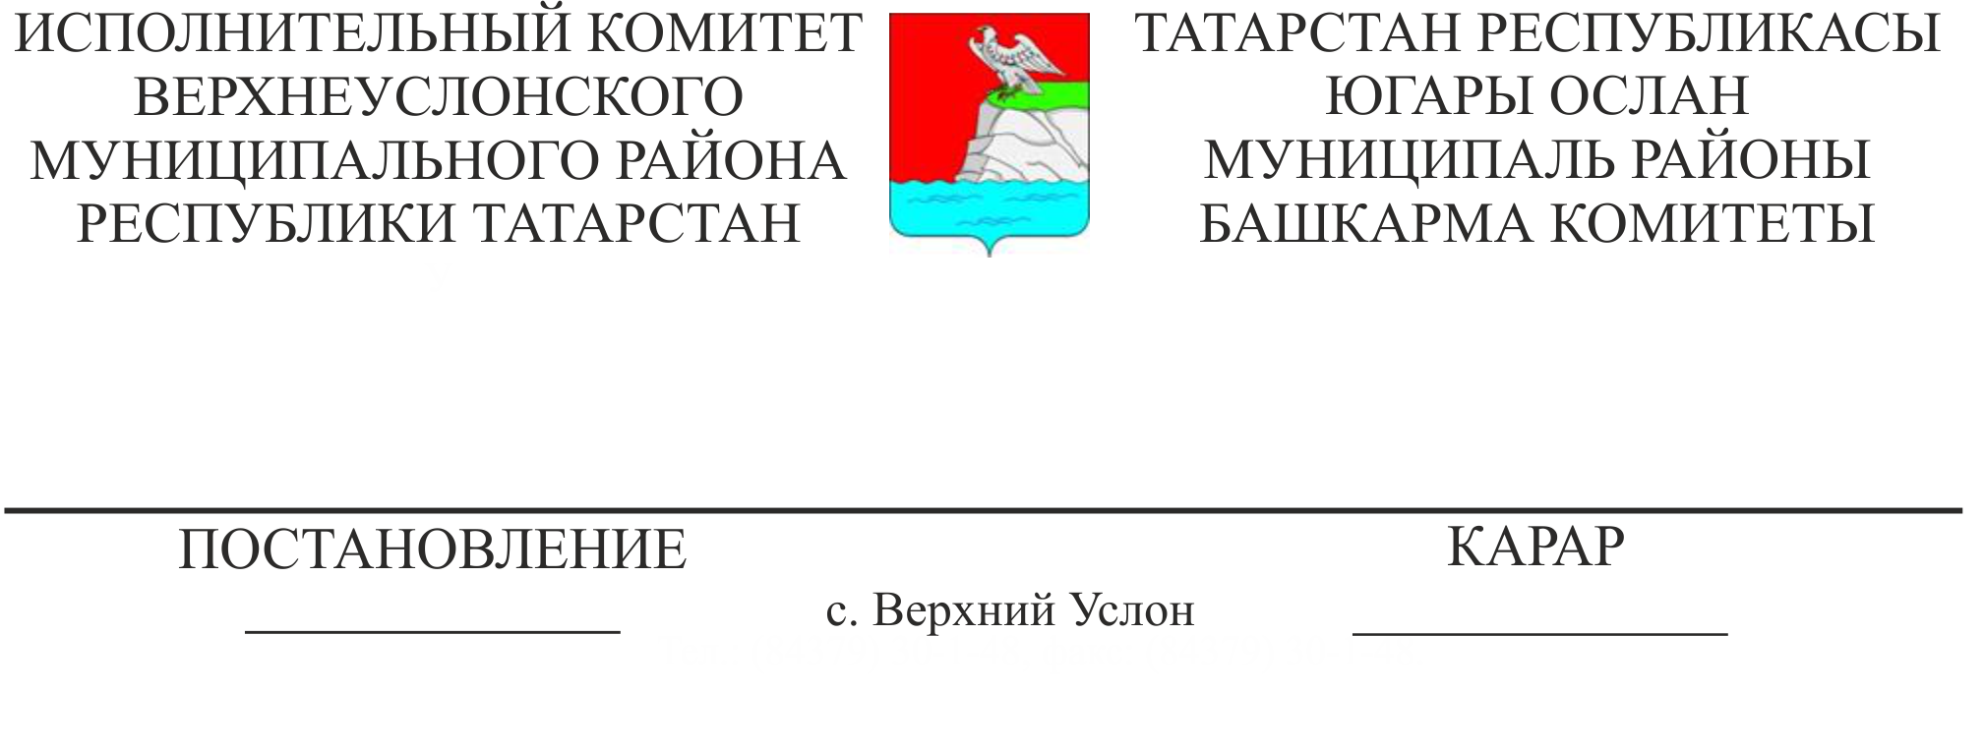
Югары Ослан муниципаль районы башкарма комитеты җитәкчесенең 22.06.2012 ел “Татарстан Республикасы Югары Ослан муниципаль районында патриотик тәрбия буенча Координацион совет төзү турында” карарына үзгәрешләр кертү хакында

Штат-вазыйфаи үзгәрешләргә бәйле рәвештә, Югары Ослан муниципаль районы Башкарма комитеты

КАРАР БИРӘ:

1. Югары Ослан муниципаль районы Башкарма комитеты җитәкчесенең «Татарстан Республикасы Югары Ослан муниципаль районында патриотик тәрбия буенча Координацион совет төзү турында» 2012 елның 22 июлендәге 833 номерлы карарына (17.02.2015 ел, №245 үзгәрешләре белән) түбәндәге үзгәрешләрне кертергә:
1.1. Татарстан Республикасы Югары Ослан муниципаль районында патриотик тәрбия буенча Координация советы составыннан чыгарырга (алга таба - Координация советы):
- Касыймов В.В., Мусина Ф.И., Шакиров Р.А., Мусин И.Т., Решетова А.М., Васильева Т.Н.
1.2. Координацион совет составына кертергә:
- Камалетдинова Гөлия Фидаиловнаны - район Башкарма комитеты җитәкчесенең социаль-мәдәни мәсьәләләр буенча урынбасары, Координацион совет рәисе урынбасары;
- Абрамова Людмила Владимировна - “Югары Ослан муниципаль районы мәгариф бүлеге” МКУ начальнигы, Координация советы әгъзасы;
- Алеева Ирина Павловна - Татарстан Республикасы Хезмәт, халыкны эш белән тәэмин итү һәм социаль яклау министрлыгының Югары Ослан муниципаль районы социаль яклау бүлеге начальнигы (килешү буенча), Координацион совет әгъзасы;
- Сергей Александрович Плеханов-Әфганстанда сугыш инвалидларының Татарстан республика иҗтимагый оешмасы (килешү буенча) Югары Ослан район иҗтимагый оешмасы рәисе, Координацион совет әгъзасы;
- Смирнов Алексей Олеговичны - ГАУЗ «Югары Ослан үзәк район хастаханәсе» (килешү буенча) баш табибы, Координация советы әгъзасы;
- Троицкая Римма Сергеевнаны - Татарстан Республикасы Югары Ослан муниципаль районының ветераннар (пенсионерлар) җирле иҗтимагый оешмасы (килешү буенча) рәисе, Координацион совет әгъзасы;
- Фәсхетдинов Рәшит Шәүкәт улын-Татарстан Республикасы Югары Ослан районы хәрби комиссары (килешү буенча), Координацион совет әгъзасы итеп.
2. Координацион совет составын расларга (1 нче кушымта).
3. Әлеге карарның үтәлешен тикшереп торуны социаль-мәдәни мәсьәләләр буенча башкарма комитет җитәкчесенең урынбасары өстенә йөкләргә.

Башкарма комитет җитәкчесе Л.С. Хакимзянов

Әзерләде һәм бастырды
Г.Ф.Камалетдинова

Татарстан Республикасы
Югары Ослан муниципаль районы Башкарма комитетының
2018 елның _____________№ _______ карарына
1 номерлы кушымта

Татарстан Республикасы Югары Ослан муниципаль районында патриотик тәрбия буенча координация советы составы

Рәис
Хәкимҗанов Ленар Сәетҗан улы | – | Югары Ослан муниципаль районы Башкарма комитеты җитәкчесе
Рәис урынбасары
Камалетдинова Гөлия Фидаил кызы | – | Югары Ослан муниципаль районы Башкарма комитеты җитәкчесенең социаль-мәдәни мәсьәләләр буенча урынбасары
Әгъзалар
Абрамова Людмила Владимировна | – | «Югары Ослан муниципаль районы мәгариф бүлеге» МКУ начальнигы
Алеева Ирина Павловна | – | Татарстан Республикасы Хезмәт, халыкны эш белән тәэмин итү һәм социаль яклау министрлыгының Югары Ослан муниципаль районындагы социаль яклау бүлеге начальнигы (килешү буенча)
Муфталиев Нусрет Заһит улы | – | «Татмедиа» ААҖ филиалы «Волжская Новь» газетасы редакциясе директоры (килешү буенча)
Назарова Марина Юрьевна | – | «Югары Ослан муниципаль районы мәдәният бүлеге» МКУ начальнигы
Плеханов Сергей Александрович | – | Әфганстанда сугыш инвалидларының Татарстан республика иҗтимагый оешмасы (килешү буенча) Югары Ослан район иҗтимагый оешмасы рәисе
Сәгъдиев Мильямил Таһирович | – | «Югары Ослан районының халыкны эш белән тәэмин итү үзәге» ДКУ директоры (килешү буенча)

Смирнов Алексей Олегович | – | «Югары Ослан үзәк район хастаханәсе» ДАССУ баш табибы (килешү буенча)
Троицкий Римма Сергеевна | – | Татарстан Республикасы Югары Ослан муниципаль районы ветераннарының (пенсионерларының) җирле иҗтимагый оешмасы рәисе (килешү буенча)
Фәсхетдинов Рәшит Шәүкәт улы | – | Татарстан Республикасы Югары Ослан муниципаль районының хәрби комиссары (килешү буенча)
Федотов Александр Николаевич | – | Югары Ослан муниципаль районы Башкарма комитетының яшьләр эшләре һәм спорт бүлеге начальнигы
Хохорин Олег Евгеньевич | – | Россия Федерациясе Эчке эшләр министрлыгының «Югары Ослан» муниципальара бүлеге начальнигы (килешү буенча)

